**ИСТОРИЯ ОДНОГО ПАРИКМАХЕРА**

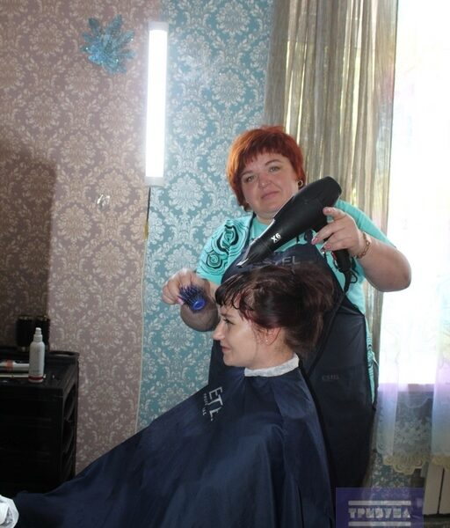

Ольга Батурина открыла свое дело пять лет назад, и сейчас у нее нет отбоя от клиентов.

Предприимчивый, смелый мастер с золотыми руками, владелец салона. О профессиональном становлении и подходах к клиенту предприниматель рассказывает читателям районки.

– Ольга Николаевна, сколько лет Вы занимаетесь бизнесом? Помните, с чего начинали?

– Я индивидуальный предприниматель уже двадцать лет, с 2013 года. Начинала как глава крестьянско-фермерского хозяйства, мы с мужем и сейчас занимаемся КРС и свиноводством. Но на протяжении всего этого времени меня не покидала детская мечта – быть парикмахером.

Как любитель-самоучка Ольга стригла еще будучи девчонкой. В родном селе Беляево у нее уже были постоянные клиенты – они не боялись доверить ей свои волосы и всегда уходили от «мастера» довольными.  
И вот в один прекрасный момент Ольга решила все же исполнить ту свою давнюю мечту. В 2018 году окончила курсы парикмахера, кстати, к красным дипломом, арендовала помещение в поселке Конышевка на улице Ленина, закупила необходимое оборудование, инструменты, материал и взяла заветные ножницы в руки.

– Не боялись?

– Конечно, было страшно! Руки тряслись, когда стригла своих первых клиентов. Очень хотелось, чтобы им понравилась моя работа, старалась угодить. Постоянные клиенты у меня появились с первого дня моей работы, хотя и сейчас прибавляются новые. Помню, однажды зашел в салон молодой человек (весь такой разодетый, ухоженный) – я как раз тогда только начинала работать – и спросил: «Вы хорошо стрижете?». Я недолго думая выпалила: «Волосы не зубы – отрастут». После чего он молча развернулся и был таков… Ну пошутить нельзя что ли?!

– Скажите, пожалуйста, с какими проблемами сталкивается индивидуальный предприниматель, занимающийся парикмахерским искусством, в маленьком поселке?

– Даже не знаю, вроде все нормально… (задумалась). Налоги… А клиентов и работы хватает, без дела не сидим.

– Вы многого добились. В чем секрет успеха?  
– Не знаю, я сложившийся мастер, может, в этом дело.

– Это бесспорно, но ведь бывают же требовательные клиенты? Как выходите из конфликтных ситуаций? Как находите подход?

– Конечно, всегда ищем индивидуальный подход к каждому – это обязательно. Мы, парикмахеры, еще и психологи. Нас же учат этому. Что бы ни случилось, нужно всегда улыбаться. Необходимо уметь общаться с людьми, сглаживать острые углы. Бывают всякие нюансы.  
Допустим, перед окрашиванием спрашиваешь, красился ли человек дома чем-то, он говорит, что нет, а потом получается не совсем тот цвет, какой хотел клиент: желтизна где-то или еще что-то. А мы же все равно все видим, когда начинаем работу. Разговариваем, объясняем. Однако скандальных посетителей у нас не бывает.

– Ваша парикмахерская открыта каждый день?

– Да, мы работаем с 9 до 18 часов как по предварительной записи, так и без нее.

– Есть ли у Вас планы на будущее? Поделитесь ими с нашими читателями.

– Сейчас у нас работают два парикмахера и одна маникюрша-бровист. Хотим расширить спектр наших услуг: делать разные виды макияжа.

– Желаем Вам, чтобы все обязательно сбылось!